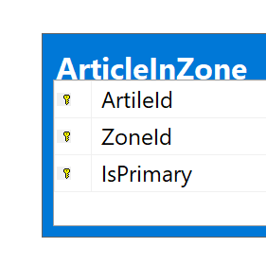 | một bài viết thuộc nhiều zone (danh mục) khác nhau.  -IsPrimary: đánh dấu bài viết đó thuộc zone chính nào (duy nhất 1 )  *ProductInZone tương tự
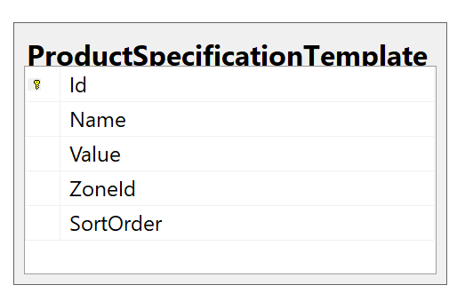 | Tempage Thông số kỹ thuật cho 1 danh mục sản phẩm (zoneId)
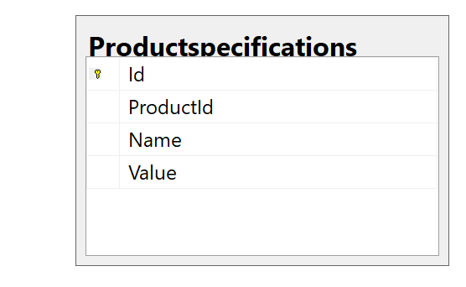 | Thông số kỹ thuật cho sản phẩm chi tiết,  Data sẽ được load từ table ProductSpecificationTemplate, colume value có thể thay đổi giá trị  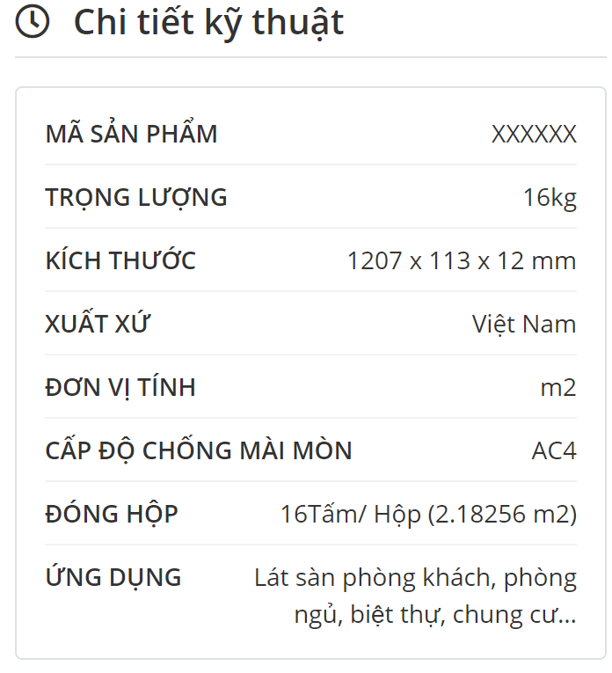
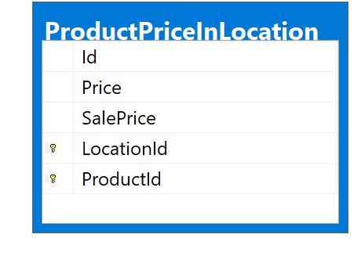 | - Giá của 1 sản phẩm thay đổi theo khu vực địa lý
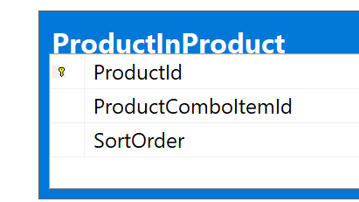 | 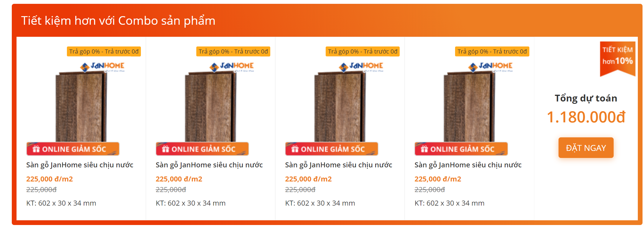  ProductID: sản phẩm chi tiết hiện tại  ProductComboItem: Những sản phẩm liên quan đươc chọn trong cms
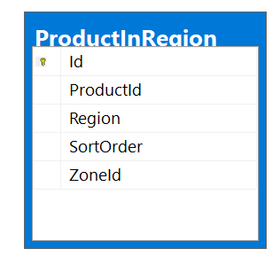 | 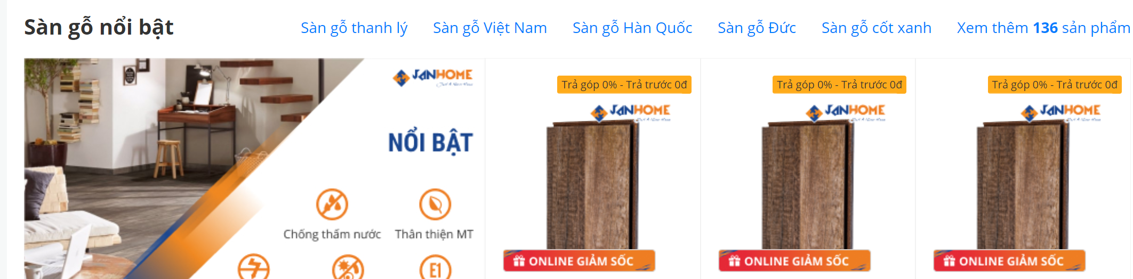  Region: san-pham-noi-bat, san-pham-khuyen-mai, top-sale ....
ProductInArticle | Đang xem xét lại, có thể tạo shortcode lưu trực tiếp vào Body của bài viết

